福建省厦门双十中学
2025年校园招聘优秀毕业生简历征集公告

福建省厦门双十中学因学校发展需要，面向 2025 届高校毕业生招聘新教师，诚邀语文、数学、英语、物理、化学、生物、政治、历史、地理、音乐、舞蹈、体育、美术、心理教师等科目的2025届优秀本科生及以上学历毕业生加入福建省厦门双十中学大家庭。

一、征集对象
（一）基本条件
1.具有中华人民共和国国籍，拥护中华人民共和国宪法，拥护中国共产党和社会主义制度；
2.具有良好的政治素质和道德品行；
3.热爱教育事业，具备良好的身体和心理素质；
4.所学专业符合岗位学科要求;
5.提供所在高校的就业推荐表(含成绩证明);
6.除上述条件外，原则上还须具备以下条件之一：
（1）具有相应学科教师资格证;
（2）具有教育部教师资格考试中心颁发的教师资格笔试合格证明和相应的普通话水平测试等级合格证书;
（3）符合报考条件的教育类研究生、公费师范生、所在学校列入教师资格免试认定改革的师范毕业生的教师资格证按照有关规定执行。
（4）普通中小学中职学校的足球岗位、中职学校的专业课岗位及厦门市教育科学研究院教研员岗位对教师资格证相关证明材料暂不要求。
（二）征集高校范围
以下征集对象范围系参照上级部门2023年10月的招聘简章内容，具体以上级部门2024年下半年及之后最终发布的招聘简章上的内容为准。
1.教育部直属高校2025届普通教育本科及以上优秀毕业生；
2.省属公办师范大学（校名含“师范大学”，下同）及上海音乐学院、南京理工大学、集美大学等与厦门市人民政府开展战略合作的高校2025届普通教育硕士研究生及以上优秀毕业生；
3.国务院部门直属高校2025届普通教育硕士研究生及以上学历，且本科毕业于部属、省属公办师范大学的优秀毕业生；
4.福建省外省属公办师范大学2025届普通教育本科优秀毕业生；
5.福建省内本科高校2025届优秀师范毕业生（本专业综合评价前20%）、福建省内本科高校中通过二级认证师范专业的2025届优秀毕业生（本专业综合评价前30%），不含各级各类公费师范毕业生、委托和定向就业的师范毕业生。
6.国际公认的三大世界大学排名最新排名前200名大学的本科及以上学历的优秀毕业生；
本科生于1999年7月1日后出生（含7月）;研究生于1994年7月1日后出（含7月）；博士研究生于1989年7月1日后出生（含7月）。

二、投递简历方式及相关说明
1.投递方式：请扫码下面二维码进行填报。每位人员只能报名一个岗位。
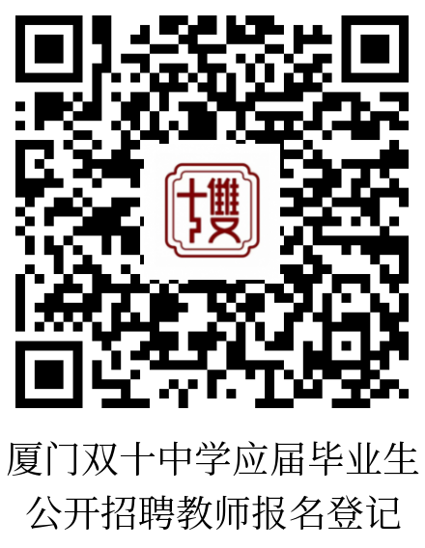

2.截止时间：xx年xx月xx日 xx：xx（由各高校填写）
3.材料相关说明：材料统一制作成PDF形式并命名为“xx学科-姓名-材料名称”，具体报名材料如下：
（1）境内毕业生：
①个人简历（格式不限，要有个人联系方式）；
②身份证（正反面扫描件）；
③就业推荐表；
④在校成绩证明；
⑤普通话水平测试等级合格证书（报考语文学科岗位应持有二级甲等及以上证书，报考其他学科岗位应持有二级乙等及以上证书）；
⑥教师资格证相关证明材料；
⑦三方协议书（如学校尚未发放，可暂时不用提供，由学校开具证明）等。
（2）境外毕业生：
①个人简历（格式不限，要有个人联系方式）；
②身份证（正反面扫描件）；
③普通话水平测试等级合格证书（报考语文学科岗位应持有二级甲等及以上证书，报考其他学科岗位应持有二级乙等及以上证书）；
④教师资格证相关证明材料；
⑤经教育部留学服务中心出具的学历学位证明认证书（认证书应在2025年8月前（含8月）取得）

福建省厦门双十中学
2024年10月16日

福建省厦门双十中学简介

福建省厦门双十中学创办于1919年10月，为纪念辛亥革命，学校以“双十”命名。建校百余年来，一代代双十人牢记“勤、毅、信、诚”的校训，秉承“追求极善，勇为最先”的双十精神。获评全国文明校园、全国教育系统先进集体、福建省首批示范性普通高中、福建省义务教育教改基地校等荣誉。
学校现有镇海、枋湖、翔安初中、翔安高中四个校区，总占地面积487亩，共181个班级、8860名学生。
截至2024年9月，学校在职在编教职工663人，其中正高级教师8人、副高级教师152人、一级教师170人、二级教师245人，博士研究生6人，硕士研究生205人。
现有教育部名师工作室1间、市名师工作室5间、校名师工作室9间；国家级名师2名，正高级教师9名，特级教师5名，省学科带头人8名，市级专家型教师11名，市学科带头人46名，市级骨干教师126名。
教学质量连创佳绩。近年来，学校高考成绩连年位居福建省最前列，多项重要指标位居全省第一，本科一批上线率持续保持在93%以上，每年有350人左右录取国家“985工程”重点大学、超过600人录取国家“211工程”重点大学。2000年以来，共有503名优秀学生录取北京大学和清华大学。中考成绩连年位居市直属同类校初中教育质量评估最前列。2024年高考，本一上线率97%，创历史新高。21人录取清华大学、北京大学，超100人录取C9联盟高校，超过400人录取985工程重点大学，近700人录取211工程重点大学。
学科竞赛摘金夺银，先后获得2枚国际化学奥赛金牌、英特尔国际科学与工程大奖赛特等奖和一等奖、亚洲与太平洋地区信息学奥林匹克竞赛金牌以及第十五届国际天文奥赛特别奖等荣誉。近五年，我校在五大学科奥赛的全国决赛中，共获7金15银5铜的好成绩，其中4人次进入国家集训队保送清华大学或北京大学。我校连续两年有学生入围清华大学丘成桐领军计划，保送清华大学，同时也是厦门市唯一一所连续四年均有人入选国家集训队的学校
文体活动异彩纷呈，舞蹈队连续三届获全国艺术展演舞蹈类一等奖，校朗诵团连续两年获全国经典诵读比赛一等奖，高中女子足球队是福建省首支夺得校园足球联赛高中女子组六连冠的球队。航模比赛大放异彩，共培养出6位世界航海模型锦标赛世界冠军和50余位全国冠军。
在新的历史时期，学校提出“尊重生命，崇尚人文，热爱科学，追求卓越，把学校建设成为师生生命成长、人生发展的幸福家园”的办学理念，凝炼出建设价值驱动型学术学校的办学特色，成立拔尖创新人才基地班，设立全省首个“丘成桐少年班”，持续推动“科学人文双翼齐飞，五育五品十面融通”，立德树人，培育英才。

